Fiche Technique

Présentation

CarbOnFire est un système de mesure d’émission de particules issues de la combustion de végétaux. Il a été développé au laboratoire d’aérologie en août 2021. Ce document décrit l’architecture et la conception du système. Si vous désirez des informations supplémentaires sur le projet, n’hésitez pas à contacter François LEPETIT-AIMON à l’adresse électronique francois.lepetitaimon@gmail.com.

ATTENTION : Avant d’utiliser le système, veillez à lire le guide d’utilisation disponible à l’URL suivant :

Contexte du projet

Caractéristiques techniques du système :

Tension d’alimentation | 12V
Précision mesure de CO | -+ 5ppm
Précision mesure de température | -+1°C
Précision mesure de pression | -+1hPa
Précision mesure de CO2 | -+50ppm
Débit d’air | 10l/min
Capacité carte SD | 32GB
Plage de mesure de température | -10°C à 50°C
Plage de mesure de CO | 0 à 2000ppm
Plage de mesure de CO2 | 0 à 5000ppm
Plage de mesure de pression
Dimensions
Poids
Diamètre de filtre | 45mm

Conception globale du projet

CarbOnFire est un système qui permet d’analyser la composition de fumées issues de combustion de végétaux. Le système est installé sur un sac à dos pour être facilement transportable. Il est équipé d’un système de pompage qui aspire les fumées. L’aspiration se fait au bout d’une perche que l’utilisateur place au-dessus des feux. Le bout de la perche est pourvu d’un filtre de quartz dont le rôle est de capté toutes les particules. Après la mesure, le filtre est analysé au laboratoire par des méthodes chimiques, qui permettent de mettre en évidence sa composition. Les fumées filtrées qui arrivent de la perche circulent respectivement dans la pompe, le boîtier de mesure et enfin à travers le compteur à gaz, elles sont ensuite rejetées dans l’air . Le cœur du système réside dans le boîtier de mesure. Il fait l’acquisition des concentrations de monoxyde et dioxyde de carbone, de la température et de la pression dans le boîtier. Il enregistre les mesures dans une carte SD pour un traitement ultérieur, et transmet en direct, via Bluetooth, les mesures de gaz et de température. Celles-ci peuvent être visualisées sur le terrain avec un smartphone grâce à l’application CarbOnFire.

Boîtier de Mesure

Le boîtier de mesure a pour rôle de caractériser quatre grandeurs physiques des fumées aspirées : la concentration de monoxyde de carbone, la concentration de dioxyde de carbone, la température et la pression.

Mesure du Monoxyde de carbone

Pour mesurer le monoxyde de Carbone, nous utilisons un capteur chimique. Le principe de mesure est voisin de celui d’une pile chimique. Le passage du gaz entre deux électrodes provoque une réaction d’oxydo-réduction. Cette réaction produit un courant entre les deux électrodes appelés Working Electrode et Counter Electrode. Dans la gamme de mesure, ce courant est proportionnel à la concentration de CO à laquelle est exposé le capteur. Un capteur chimique est caractérisé par sa sensibilité exprimée en courant par unité de concentration. Plus sa sensibilité est grande plus le courant circulant entre les électrodes sera important à concentration égale. En contre-partie la plage de mesure se restreint quand la sensibilité augmente.

Un des inconvénients de ce type de capteur est les sensibilités croisées. La géométrie du capteur et le choix du matériau des électrodes optimise la sensibilité du capteur pour le gaz choisi, mais il subsiste des sensibilités non nulles pour d’autres gaz. Il est important de connaître ces gaz pour s’assurer que dans l’application prédestiné, il n’y est pas de risque de les retrouver.

Pour notre application, nous avons besoin de mesuré des concentrations pouvant atteindre 2000ppm de monoxyde de Carbone. Nous avons choisi d’utiliser le capteur alphasense CO-CX dont la plage de mesure est 0-2000ppm. Sa sensibilité est comprise entre 55 et 100nA par ppm d’après le constructeur, ce qui représente un grand intervalle d’incertitude. Afin de réduire cette incertitude, il est nécessaire que le capteur soit étalonné avant son utilisation. Voici les principales caractéristiques assurées par le constructeur :

Caractéristiques principales CO-CX

On peut retenir sur la qualité de la mesure que la réponse admet un bruit RMS de +-0,5ppm, que la mesure du 0 peut-être biaisé de -+3ppm et enfin que l’erreur de linéarité engendre au maximum une déviation de 40ppm par rapport à la valeur vraie.
Les principales sensibilités croisées sont les suivantes :

Sensibilités croisées CO-CX

Il est important de noter que les performances du capteur sont impactées par la température. Plus la température est différente de 20°C, plus l’erreur de linéarité est grande et plus la dérive du zéro est importante. Voici les résultats de dérive en température fournis par le constructeur :

Courbe de dérive en température CO-CX

Dans notre application, les fumées aspirées peuvent atteindre 40°C. La dérive en température n’est pas négligeable, il est important de la corriger pour obtenir une mesure fiable.

Pour pouvoir traiter la mesure, il faut amplifier le faible courant de réponse en un courant plus grand mesurable. Pour cela on utilise la carte électronique alphasense « 4 to 20 mA Digital Transmitter Board » qui est designer spécialement pour le CO-CX. Elle amplifie le signal du capteur en un courant variant de 4mA à 20mA. Cette amplification se fait grâce à un circuit potentiostatique. Voici le schéma du montage :

Circuit potentiostatique CO-CX

On peut noter que le capteur possède une 3ème électrode « Reference Electrode ». Cette électrode sert à appliquer une tension d’offset entre elle et la « Working Electrode ». La valeur de cette tension dépend du capteur utilisé, pour le capteur CO-CX, elle doit être nulle.

La sortie de la carte électronique alphasense se présente comme un courant variant de 4mA à 20mA. Ce courant de sortie est numérique avec une résolution de 0.75µA. Rapporté à l’entrée cela correspond à une résolution de 11nA. On sait que la sensibilité du capteur est comprise entre 55 et 100 nA/ppm et que son bruit RMS est de l’ordre de 0.5ppm. En termes de courant ce bruit vaut entre 27nA et 50nA. La résolution de la carte est inférieure à ce bruit, donc elle ne sera pas limitante.
En sortie, la précision de la carte est de -+5µA, ajouté à un bruit RMS pouvant aller jusqu’à 2 µA*. Rapporté à l’entrée l’incertitude sur la mesure est d’environ 100nA. Cette incertitude est limitante car elle est supérieure au bruit du capteur. En termes de concentration, cela correspond à une incertitude de -+1 à 2ppm. Il faut ajouter à cette erreur la dérive en température qui est importante : -+0.2uA/°C en sortie. On arrive à -+4ppm de précision, soit 10 fois moins précis que la précision potentiel du capteur seul.

La carte est alimentée en 10-30V par un connecteur molex KK2,54 de 2 pins. La valeur du courant en sortie de la carte est convertie en tension en ajoutant une résistance en série entre l’alimentation et le capteur :

Schéma électrique carte CO-CX

En utilisant la loi d’ohm on obtient les plages de tensions de mesures suivantes :

U0ppm = 0,004R ; U1000ppm = 0,020R.

La résistance de mesure induit une chute de tension aux bornes du capteurs par rapport à la tension d’alimentation. La valeur maximale de cette chute de tension est de 0,020R. Malgré cette chute, la tension aux bornes du capteur ne doit pas être inférieur à 10 volts. La chute de tension doit donc être inférieur à une tension seuil :
dUseuil= Ualimentation – 10V

Dans notre cas la tension d’alimentation vaut 12V, donc la chute de tension doit être inférieur à 2V. En terme résistif, la résistance de mesure doit être inférieur à une résistance seuil :

Rseuil = dUseuil/Imax = 2/0,02 = 100Ohms.

Nous avons choisi Rmesure = Rseuil = 100Ohms pour maximiser la plage de tension de mesure et ainsi optimiser la résolution numérique.

N.B : Si vous souhaitez obtenir d’avantage d’informations sur le capteur et sa carte électronique alphansense, les datasheets et les notices d’utilisations son disponibles dans les ressources.

Test et étalonnage

Nous avons mesuré la réponse du capteur pour deux concentrations de CO connues, une concentration de 0ppm et une concentration de 92ppm. Les mesures ont été réalisés pendant une période de forte chaleur, l’intérieur du boitier est monté à 40°C. Cette température peut impacter à -+5ppm les résultats présentés.

Pour la concentration de 0ppm, la concentration initiale dans l’air ambiant de la salle de mesure était de 15ppm. L’air injecter dans le boitier avait une concentration en CO de 1bpm, bien inférieur au bruit du capteur -+0.5ppm. Voici les résultats obtenus pour un débit d’air de 1l/min :

La mesure du zéro se stabilise légèrement en-dessous de 0ppm, à environ -2ppm. Cela peut venir de plusieurs paramètres, la dérive en température ou le mauvais étalonnage du capteur. On peut remarquer que le bruit de mesure est de -+3ppm. Cela correspond aux spécifications attendues qui étaient de -+5ppm.
Le temps de réponse du capteur est très long, on doit attendre entre 30 minutes et 1 heure pour obtenir un zéro stable. Le temps de réponse prédit par le constructeur pour le 0 est de 30 minutes. Bien qu’on reste dans le même ordre de grandeur on est un peu au-dessus. Cet écart est surement dû à l’écartement des capteurs par rapport au flux d’air.

La deuxième concentration étudiée est de 92ppm. La concentration initiale dans le boitier est de -2ppm. L’air est injecté dans le boitier avec un débit de 9.7l/min. Voici les résultats obtenus :

La précision de la mesure est du même ordre que pour le zéro, à savoir -+ 5ppm. Le temps de réponse est de 50 secondes alors que le constructeur annonçait un temps de réponse de 30 secondes pour une variation de 0ppm à 400ppm. Comme pour le zéro, nous sommes au-dessus de ce temps de réponse, les hypothèses sur les raisons de ces écarts sont les mêmes, l’éloignement du capteur par rapport au flux d’air.

La précision des résultats obtenues correspond à la précision attendue compte tenu des caractéristiques du capteur et de la carte de traitement du signal. La mesure est précise à -+5ppm avec un bruit de mesure de -+5ppm.

Le temps de réponse est plu important mais reste dans l’ordre de grandeur annoncé par le constructeur.

Alternative

La carte électronique Alphasense limite la sensibilité du capteur. Elle admet un bruit de mesure bien supérieur au bruit générer par le capteur chimique. D’autre alternative existe, par exemple la carte EVAL-CN396-ARDZ développée par Analog Device, qui semble avoir une réponse plus stable.

Comparaison des deux réponses dans l’air ambiant.

Mesure du Dioxyde de Carbone

La mesure de monoxyde de Carbone est assurée par un capteur infra-rouge NDIR Alphasense. Voici le principe de fonctionnement. Une LED infra-rouge envoie des pulses de courant à travers deux cavités, une cavité dite active et une cavité dite de référence. Les deux cavités communiquent avec l’air ambiant et sont chacune couplé avec un photodétecteur qui mesure l’intensité lumineuse transmise en leur sein. La première est précédée d’un filtre qui transmet uniquement la longueur d’onde d’une raie d’absorption du CO2. De cette manière lorsque la concentration en CO2 augmente dans la cavité, l’intensité lumineuse transmise diminue. L’autre cavité est précédée d’un filtre qui absorbe uniquement la longueur d’onde de la raie d’absorption. De cette manière l’intensité lumineuse transmise n’est pas impacté par la variation de concentration de CO2. La cavité de référence sert à compenser les variations d’intensité d’émission lumineuse.

Schéma cellule NDIR

La concentration de CO2 dans l’air ambiant est fonction de la différence de transmission entre les deux cavités. Les photodétecteurs sont sensibles aux variations de température, c’est la raison pour laquelle ils sont accompagné d’une thermistance.

Pour notre application nous utilisons le capteur Alphasense IRC-A1 de type IAQ dont la plage de mesure est 0-5000ppm. Sa résolution est de -+1ppm à 0ppm et monte à -+15ppm à 5000ppm. La précision du capteur est de -+50ppm (en utilisant les coefficients de linéarisation universel, annexe AAN401-05). Le temps de réponse du capteur est inférieur à 40 secondes d’après le constructeur. En revanche pour atteindre le zéro les temps de réponse sont plus long. Il faut 30 secondes pour atteindre le 0 à -+100ppm et il faut 30 minutes pour atteindre un zéro qui respect les spécifications constructeurs.

Voici le descriptif des broches du capteurs indiqué dans la datasheet :

Schéma broche NDIR

Le signal d’alimentation de la source lumineuse doit être un signal carré de 2 à 2,5Hz de fréquence, de rapport cyclique 50 % et d’amplitude 5V. La source de tension doit avoir une impédance de sortie d’environ 9 à 10Ohms et doit pouvoir fournir un courant de 50 à 60mA. Pour créer ce signal, on peut utilisé un trasistor MOSFET à canal n (voir figure 2 pour le branchement). Cependant il faut bien s’assurer que le GND du transistor et le GND des photodétecteurs soit isolés pour éviter toute perturbation de la mesure.

Les signaux bruts issus des photodétecteurs sont composés d’un offset d’environ 0,7 à 1V et d’une composante alternative de fréquence identique à la fréquence d’alimentation de la source lumineuse. Cette oscillation a une amplitude de 20mV à 50mV peak-to-peak qui varie en fonction de la transmission lumineuse à l’intérieur des cavités. Pour traiter le signal il faut filtrer la composante continu ainsi que les hautes fréquences puis amplifié le signal :

Figure 1 AAN_202-04

Voici un schéma électrique qui permet de diriger la source lumineuse et amplifier le signal des photodétecteurs :

Figure 2 AAN_202-04

L’annexe AAN 202-04 détail la conception de circuit.

La thermistance à coefficient de température négatif (NTC), servant à mesurer la température, vaut 3000Ohms à 25°C et son coefficient B vaut 3450 K. On peut évaluer la valeur de la résistance en fonction de la température grâce à la relation de Steinhart-Hart simplifiée valable sur la plage de température de fonctionnent du capteur :

R(T)= R0 * exp(B*(1/T - 1/T0))

avec T0 = 25°C et R0 = 3000Ohms

Dans le capteur, la thermistance est connectée entre les broches 6 et 7. Pour effectuer la mesure, il faut connecter la broche 6 du capteur en série avec une résistance de valeur connu et une source de tension également connu. En utilisant le principe du pont diviseur de tension, on peut connaître la valeur de la thermistance et donc mesurer la température.

Les détails des calculs de concentration de CO2 et de compensation thermique sont disponibles en annexe (document AAN 201-06).

Dans notre cas nous avons utilisé la carte alphasense IRC-TX spécialement designer pour le capteur IRC-A1. Elle renvoie un signal en courant variant de 4mA à 20mA. La précision de la mesure est la même que le capteur à savoir -+50ppm.

La carte est alimentée en 12-30V par les pins 1 et 2 du connecteur molex KK2,54 4-pins. Le principe de l’acquisition est le même que pour le capteur de CO. Un courant proportionnel à la concentration de CO2 allant de 4mA à 20mA circule entre le pin 3 et le pin 4 du connecteur molex. Une résistance de mesure est intégrée en série entre les pins 3 et 4. La tension maximale mesurable par notre système d’acquisition est de 5V. D’après la loi d’Ohm, une tension maximale de 5V pour un courant maximal de 20mA est obtenue pour une résistance Rmesure = Umax/Imax = 250Ohms. La valeur standard la plus proche est 220Ohms, c’est celle que nous utilisons.

En résumé, on obtient en entrée de notre système d’acquisition une tension proportionnelle à la concentration de CO2 variant de 0,88V à 4,4V sur la plage de mesure 0-5000ppm.

Voici le branchement électrique de la carte IRC-TX :

Circuit électrique carte IRC-TX

Test et résultats

Mesure de température et de pression.

Les mesures de température et de pression sont obtenues avec le capteur BMP280. C’est un capteur qui communique via le bus i2c. Il mesure la température ambiante avec une précision de 1°C et la pression ambiante avec une précision de 1hPa. A partir de la pression atmosphérique le BMP280 peut calculer l’altitude à 1 mètre prêt. Cette précision est atteinte à condition de renseigner la pression du jour pour l’altitude 0.
L’alimentation du capteur se fait par les pins 1 et 2 du connecteur Grove. Les mesures sont communiquées par les canaux SCL et SDA du bus i2c (pin 3 et 4 du connecteur Grove).

Système d’acquisition des mesures.

L’acquisition des mesures est assurée par l’Arduino Uno rev3 assisté d’un ADC 16-bits. Nous avons fait le choix d’ajouter un ADC en raison des mauvais résultats obtenus en utilisant l’ADC de l’Arduino. En termes de résolution théorique, l’ADC 10-bits de l’Arduino aurait suffi pour obtenir une précision de 6ppm. Cependant en comparant les résultats obtenus avec l’Arduino et avec l’ADC 16-bits, on observe une net différence de mesure de 60ppm, supérieur à la résolution théorique. Malgré sa résolution suffisante, l’Arduino n’a pas la précision nécessaire. L’ADC utilisé est un ADS1115 adafruit 16-bits. Il peut accueillir 4 canaux analogiques et communique en i2c en utilisant la librairie ‘Adafruit_ADS1X15.h’.

Ainsi toutes les acquisitions de mesures par l’arduino Uno se font avec les canaux i2c de l’Arduino.

Enregistrement des mesures et RTC.

La carte arduino est accompagnée d’un shield SD de TRU COMPONENT muni d’une Real Time Clock (RTC) (Ref : TC-8579880). Il équipé d’un lecteur de carte SD et d’une RTC DS1307ZN. La RTC est alimentée par une pile bouton de type CR1220, qui permet de garder en mémoire la date et l’heure, quand le système est éteint.

Communication Bluetooth

CarbOnFire est équipé d’un module bluetooth qui communique par bus série v.3. Le module est branché avec un connecteur Grove dont les pins correspondent dans l’ordre au tx, rx, Vcc, Gnd. Les pins digitaux 1 et 2 de l’arduino sont par default dédié à la communication série, le branchement du module est donc très simple :

Panneau Face avant

Sur la face avant du boîtier, on retrouve les éléments de contrôle d’alimentation :

Schéma face avant

Le block 1 sert à alimenter le système de mesure. Il est constitué d’un bouton ON/OFF, d’une prise d’alimentation CC 12Volt et d’un voyant vert. Le voyant s’allume lorsque le système de mesure est en marche.

Le block 2 sert à alimenté la pompe. Il est constitué des mêmes éléments que le block 1, à savoir un bouton, un voyant et une prise CC. Il est important de noter que la prise CC du block 2 est une sortie d’alimentation contrairement à celle du block 1. Elle est connectée aux bornes de la pompe avec un cable CC – double COSS.

Le block 3 est constitué d’un porte-fusible qui protège le système de mesure d’une éventuelle surcharge. Il accueille un fusible de 500mA changeable facilement depuis l’extérieur.

Isolation du bruit d’alimentation

Pour assurer une bonne précision dans les mesures, l’alimentation des capteurs doit être stable. La batterie fourni une tension très stable, mais dans la mesure où la pompe est branchée en parallèle du système de mesure, elle peut induire un bruit dans la tension d’alimentation. Pour éviter ce bruit, nous avons ajouté deux éléments. Le premier est la diode de roue libre. Elle empêche la propagation d’un courant inverse lors de l’arrêt de la pompe dû à l’inertie du rotor. Le deuxième est un condensateur de filtrage de 1uF, qui filtre les variations de tensions à haute et moyenne fréquence dû à la rotation du moteur.

Organisation des éléments dans le boîtier et assemblage mécanique

Le boîtier est organisé en deux parties délimités par une cloison en PVC horizontale. La partie inférieure est un SAS dans lequel circule le flux d’air. Les capteurs de gaz et le BMP280 sont situés dans ce SAS pour baigner dans l’air extérieur. Les deux embouts du conduit d’air sont placés face à face, et les capteurs de gaz sont légèrement décalés par rapport au flux d’air.

La partie supérieure du boitier accueille le montage électrique. On y retrouve les cartes des capteurs, le Shield SD monté sur la carte Arduino Uno, le module Bluetooth, l’ADC, le bornier, les connections du panneau de face avant, ainsi que tous les câbles de connexions.

Les boutons de contrôle sont encastrés dans la paroi du boîtier, tandis ce que les voyants, les prises d’alimentation et le porte-fusible sont serrés à la paroi avec un écrou. Les deux embouts traversent cloisons d’entrée et de sortie d’air, sont également serrés sur la paroi avec un écrou. Le reste des composant sont fixés sur la cloison de séparation par un système de vis écroux.

Étanchéité du boîtier

Les jonctions du panneau de face avant et des embouts traverses cloisons sont susceptible de générer des fuites. Pour éviter ce problème, ces zones sont étanchéifiées par le dépôt de silicone liquide. En séchant elle durcisse et forme un couche étanche.

Impact du débit sur les mesures

Batterie

Le système est alimenté en 12V avec une batterie de Plomb rechargeable de 7 A.h. Les batteries utilisées sont de la marques Radio Spare, réf : 537-5488. Chaque système est équipé d’une unique batterie qui alimente la pompe et le boitier de mesure. L’autonomie du système est d’environ 7heures

Programme Arduino

Comme tous les programmes arduino, le script se décompose en deux parties : une partie setup() qui s’exécute une unique fois à la mise sous tension, et une partie loop() qui tourne en boucle. Voici les étapes qu’exécute le programme :

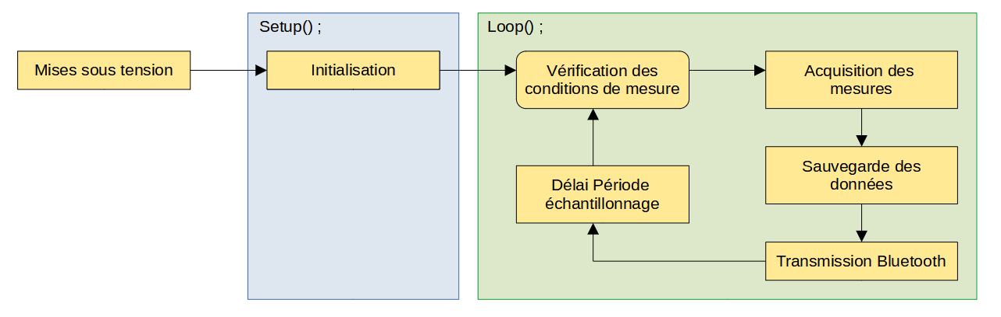

Initialisation

Dans le setup(), nous préparons les composants électriques pour qu’il soit opérationnel. De manière générale chaque composant à une librairie dédié dans laquelle figure une fonction d’initialisation intitulé classiquement begin(). Elle permet de vérifier que la communication se fait entre la carte et le composant (branchement, temps de réponse, …) et parfois de définir des paramètres (ex : baudrate pour le Serial). Dans notre cas il y a 4 éléments à initialiser : le bmp280, le shield SD, l’adc 16-bits et le port série du module Bluetooth.

Dans la suite du programme, les données seront écrites dans un fichier sur la carte SD. C’est un fichier au format csv (Coma Separate Values), avec une première ligne d’entête correspondant aux intitulés des colonnes de mesure :

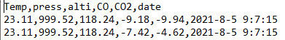

Si le fichier de mesure sur la carte à été supprimé, où s’il n’a jamais été créé, il faut le créer et y écrire la première ligne d’entête dans la partie Setup(). Un répertoire « donnée » est d’abord créé, puis un fichier DATA y est ajouté avec la première ligne d’entête. A l’inverse si le fichier existe déjà et qu’il contient des mesures, il ne faut ni les effacer, ni ajouté une ligne d’entête en plein milieu. Les nouvelles mesures seront ajoutées à la suite de celles déjà écrites.
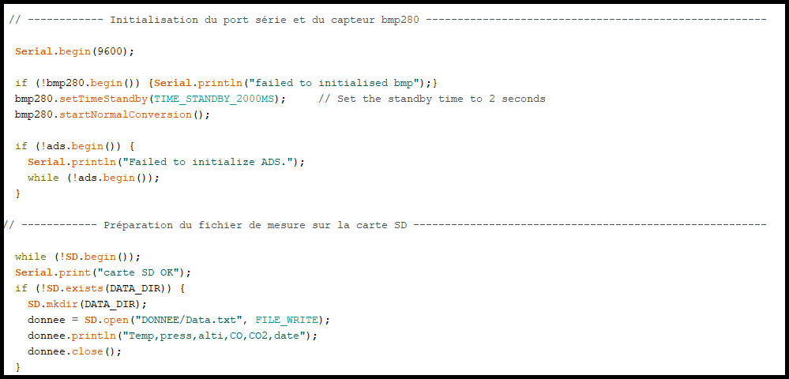

Vérification des conditions de mesures

Une fois l’initialisation faite, nous entrons dans la boucle du programme. C’est dans cette boucle que s’effectue les mesures et leur gestion, notamment leur sauvegarde. Avant de démarrer une acquisition, il faut vérifier que nous sommes en capacité d’enregistrer la mesure. Autrement dit, il faut s’assurer qu’il y est une carte SD dans le lecteur et que la communication avec le Shield SD puisse s’établir. Le programme contient une boucle bloquante qui attend qu’une carte SD soit insérer dans le lecteur.

Acquisition des mesures

L’acquisition des mesures de CO et CO2 se fait grâce à l’adc 16-bits qui communique en I2C. La fonction readADC_singleEnded(Pin) renvoie une valeur numérique entre 0 et 655536 proportionnelle à la tension mesurée sur le broche numérotée « Pin ». La valeur 0 correspond à une tension de -Vsat et la valeur 655536 correspond à une de tension de +Vsat. L’ADC possède un gain réglable de x2/3 (par defaults) jusqu’à x16. La tension Vsat dépend de ce gain :

GAIN | Vsat | Résolution
x 2/3 | 6.144 V | 0.1875 mV
x 1 | 4.096 V | 0.125 mV
x 2 | 2.048 V | 0.0625 mV
x 4 | 1.024 V | 0.03125 mV
x 8 | 0.512 V | 0.015625 mV
x 16 | 0.256 V | 0.0078125 mV

Pour convertir la valeur binaire en une tension de mesure, on utilise la fonction computVolts(valeur_binaire). Elle renvoie la tension en tenant compte du GAIN sélectionné.
Le programme Arduino contient deux fonctions ConcentrationCO() et ConcentrationCO2() qui renvoie respectivement la mesure de concentration de CO et de CO2. Elle utilise le principe de mesure décrit plus haut dans les parties « mesures de CO2 » et « mesure de CO ». Dans un premier temps, la tension mesurée par l’adc aux bornes des résistances de mesure est convertie en courant par loi d’ohms.

Imes = Umes/Rmes

Sachant qu’un courant de mesure de 4mA équivaut à une concentration de 0ppm et qu’un courant de mesure de 20mA équivaut à une concentration de 5000ppm, on déduit la relation suivante :

Cmes = (Imes – I0ppm) * (Cmax/ICmax)

Au final on a :

Cmes = ((Umes/Rmes) – I0ppm) * (Cmax/ICmax)

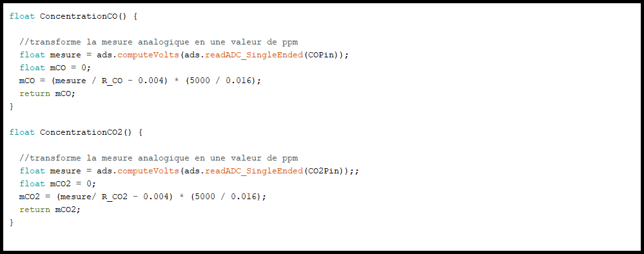

Les mesures de CO, CO2, température, pression et altitude ainsi que la date sont enregistré temporairement dans un tableau de float.

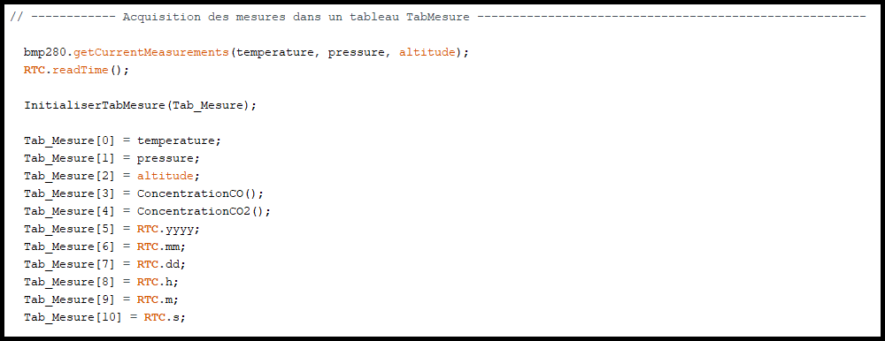

Sauvegarde sur la carte SD

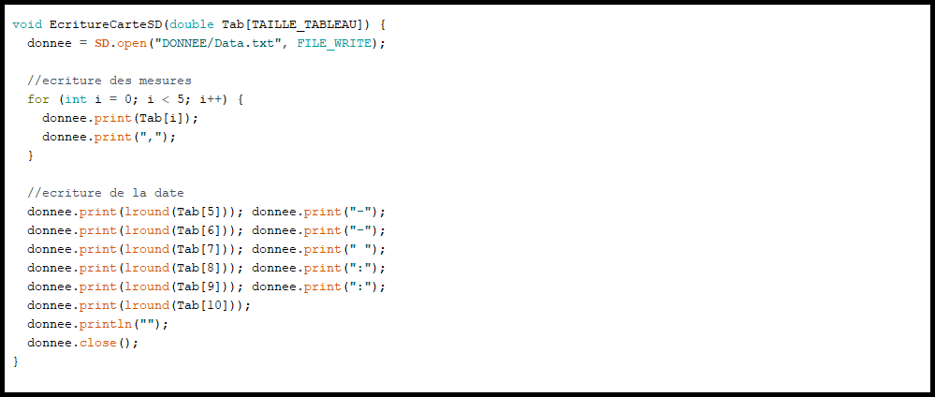
La nouvelle série de données disponible dans le tableau de mesure est ajouté au fichier de mesure sur la carte SD par l’appelle de la fonction EcritureCarteSD(). Les données sont écrites selon les règles de syntaxe du format CSV : les mesures sont séparées par des virgules, et chaque série de mesure se fini par un retour à la ligne.

Transmission Bluetooth

La transmission Bluetooth se fait grâce au module Bluetooth qui utilise le port série (pin rx et tx). Uniquement trois données sont transmises par Bluetooth, à savoir la température, la concentration de CO et la concentration de CO2. Elles sont envoyées dans une trame de caractères dont la syntaxe est bien définie : chaque série de mesure se fini par une virgule et dans une même série, chaque mesure est séparée par un point-virgule.

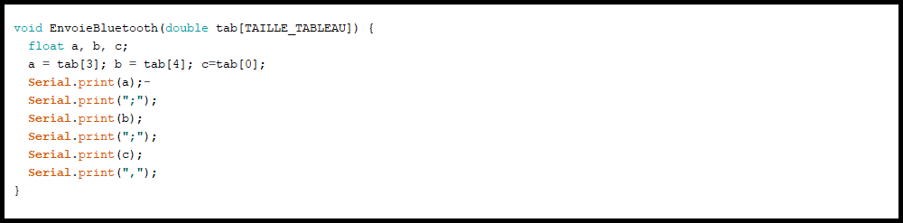

Délai période d’échantillonnage

En fin de boucle est placé une temporisation de T secondes, avec T la période d’échantillonnage souhaitée. Elle est fixée à 1 secondes. Il est possible de la diminué, mais dans la mesure ou les changements de concentration se font de manière progressive et lente (de l’ordre de quelques secondes), et sachant que le temps de réponse des capteurs est de 30 secondes, nous n’avons pas trouvé nécessaire de prendre plus de mesure.

Application Android

Fonctionnement de l’application

L’application Android permet de visualiser en direct les mesures de CO, CO2 et de température mesuré par le boîtier. Au lancement de l’application, nous observons l’interface d’accueil dont la partie supérieure permet de gérer l’état de connexion avec le système, tandis ce que la partie inférieure permet d’afficher les mesures.

Image écran principal

Lors de la première mise en route du système, l’application demande l’accès à la localisation. Cette autorisation est nécessaire à la communication Bluetooth entre le smartphone et le CarbOnFire.

Au démarrage de l’application aucun appareil n’est connecté. Il faut appuyer sur le bouton « DEVICE ». Une liste déroulante s’affiche alors, au fur et à mesure que de nouveau appareil disponibles sont découverts.

Image écran liste appareil

Lorsque l’utilisateur sélectionne un appareil l’application tente de s’y connecter. L’utilisateur est notifié de cette tentative par un logo animé de chargement. À la fin du chargement, le nouvelle état de connexion est affiché sur l’écran.
Si la connexion est établie, les mesures s’affichent et sont rafraîchie dès qu’une nouvelle trame est reçue.

Image affichage des données

Si le système de mesure se déconnecte, l’application notifie se changement d’état dans un délai de 8 secondes.

Vision globale de l’organisation du code JAVA

Si vous n’êtes pas familier avec le codage d’application Android, les concepts et objets utilisé sont expliqué dans les grandes lignes. Si vous souhaité en savoir plus des liens vers le site Android Devellopeur seront renseignés en note de bas de page.

L’application est composée de deux activités et de deux threads. Les threads et les activités sont deux types de classes Java. En d’autres termes, ce sont deux types de code Java qui ont des rôles bien défini et différents. Dans le cadre du projet, les activités sont les piliers de l’application. Elles ont pour rôle principale de gérer les interactions entre l’utilisateur, l’interface graphique et la logique de l’application. Ce sont en quelques sorte les chefs d’orchestre de l’application. Les threads quant à eux, contiennent du code qui s’exécute en parallèle des activités. Ils n’interagissent pas avec l’interface graphique et permettent de faire tourner un code annexe en parallèle de l’exécution de l’activité courante. Ils sont souvent utilisés pour exécuter des fonctions bloquantes en arrière-plan sans que l’interface graphique ne soit figée. Le fait d’appartenir à une classe, permet de définir une fois pour toute des fonctions partager par plusieurs codes de même nature. Prenons l’exemple de la classe activité. Dans la classe Activité, des fonctions sont déjà implémenté pour faciliter le codage de l’activité. On retrouve entre autres des fonctions dites callback qui exécute un code, écrit par le développeur, à la suite d’un événement particulier. Par exemple la fonction onCreate() exécute son code, au lancement de l’activité.
Dans notre application, la première activité, MainActivity, gère l’interface principale qui est l’interface d’accueil où sont afficher l’état de connexion et ainsi que les dernières mesures reçues. La deuxième activité, ActivityDevice, gère l’interface de choix d’un appareil Bluetooth. Pour ce qui est des threads, l’un d’eux, appelé ConnectThread, sert à effectuer une tentative de connexion avec un appareil Bluetooth. L’autre, MyBluetoothService, sert à assurer la communication Bluetooth avec un appareil connecté. Il reçoit les trames de mesures et les envoie à l’activité principale.

Au démarrage de l’application, la code de la MainActivity s’éxécute et l’utilisateur voit s’afficher l’écran d’accueil. Lorsque l’utilisateur appuie sur le bouton « DEVICE », il lance une nouvelle activité, l’activité ActivityDevice. Qui dit nouvelle activité dit nouvelle interface graphique, l’écran de choix d’appareil bluetooth est affiché. L’activityDevice débute dès son lancement un scan des appareils bluetooth visible, et les affiche sur la liste au fur et à mesure de leur découverte. L’utilisateur peut sélectionner un appareil de la liste. Lorsqu’il le fait, l’ActivityDevice mémorise l’appareil sélectionné et le transmet à l’activité principale. L’activityDevice est alors arrêter et l’utilisateur revient dans l’activité principale avec l’écran d’accueil.

Si l’utilisateur à choisi un appareil, l’activityMain démarre une tentative de connexion avec cet appareil. Elle utilise pour cela un thread ConnectThread. Le thread communique avec la MainActivity par le biais d’un objet Handler qui a le rôle de messager. Il permet l’échange d’informations entre les deux entités. En attendant des nouvelles du ConnectThread, l’ActivityMain continu de tourner normalement. Si un message informant le succès de la connexion avec l’appareil souhaité est reçu par l’activité, le ConnectThread est arrêter, et un nouveau thread, MyBluetoothDevice est lancé. Ce thread reçoit les séries de caractères envoyées par l’appareil Bluetooth courament connecté et les transmet à la MainActivity dans des messages envoyés via le Handler. Ces séries de caractères sont recomposées par la MainActivity puis décodés pour en extraire les valeurs des mesures et les afficher.

Si la communication Bluetooth est interrompue, Le trhead MyBluetoothService informe la MainActivity qui arrête le thread MyBluetoothService et notifie l’utilisateur.

